ПАСПОРТ
Выключатель-разъединитель серии HGLB

- Назначение и область применения

Выключатели-разъединители серии HGLB Атрион предназначены для включения, пропускания и отключения переменного тока номинальным напряжением до 690 В, номинальной частоты 50/60 Гц в устройствах распределения электрической энергии. Выключатели-разъединители HGLB обеспечивают двойное размыкание на полюс, а также обеспечивают видимый разрыв цепи. Выключатели-разъединители HGLB не предназначены для коммутации электрической цепи под нагрузкой.

- Основные технические характеристики

Серия | HGLB
Количество полюсов | 3Р, 4Р
Номинальная частота сети, Гц | 50/60
Номинальное рабочее напряжение Ue, В | до 690 АС
Номинальное импульсное выдерживаемое напряжение Uimp, кВ | 12
Номинальное напряжение изоляции Ui, В | 1000
Типоразмер | 160, 250, 400, 630, 1000, 1250, 1600, 2000, 2500, 3200
Номинальный рабочий ток Ie, А | 160, 250, 400, 630, 1000, 1250, 1600, 2000, 2500, 3200
Диапазон рабочих температур, ⁰С | -5…+40
Соответствие стандартам и ГОСТ | ГОСТ IEC 60947-3

- Условия эксплуатации, монтажа и хранения

3.1 Выключатели-разъединители HGLB предназначены для установки в закрытых помещениях, не содержащих пыли, едких и взрывоопасных газов.
3.2 Температура окружающей среды: верхнее пороговое значение не более – +40ºС, нижнее пороговое значение не ниже – -5 ºС, средний показатель температуры за 24 часа не должен превышать +35 ºС.
3.3 Высота установки над уровнем моря: не выше 2000 м.
3.4 Атмосферные условия: при максимальной температуре окружающей среды +40ºС относительная влажность воздуха не должна превышать 50%; также необходимо предпринимать соответствующие меры по удалению конденсата, периодически появляющегося вследствие изменения температур.
3.5 Место установки не должно подвергаться колебаниям, толчкам или вибрации.
3.6 Выключатели-разъединители HGLB должны храниться в помещениях с естественной вентиляцией при температуре окружающего воздуха от -25 до +40 ⁰С и относительной влажности не более 90%.
3.7 Не допускается бросать выключатели-разъединители.
3.8 Установка, а также сервисное и техническое обслуживание должны осуществляться квалифицированными специалистами.
3.9 Выключатели-разъединители HGLB могут устанавливаться в любом монтажном положении.

- Габаритные и установочные размеры

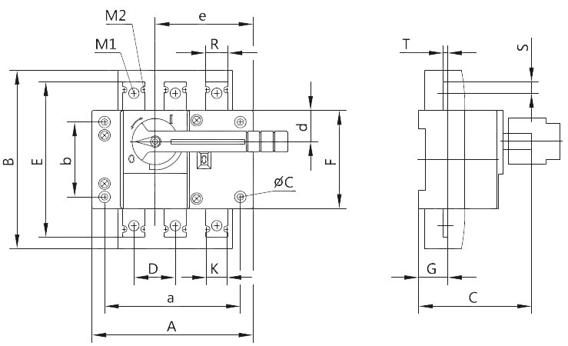
Рис. 1 HGLB 160А - 630А

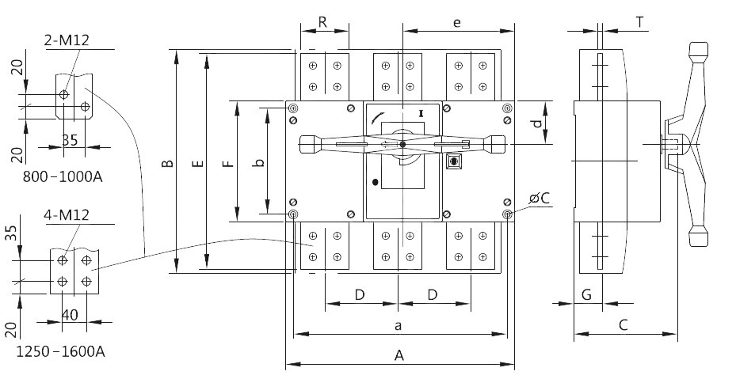

Рис. 2 HGLB 800А - 1600А

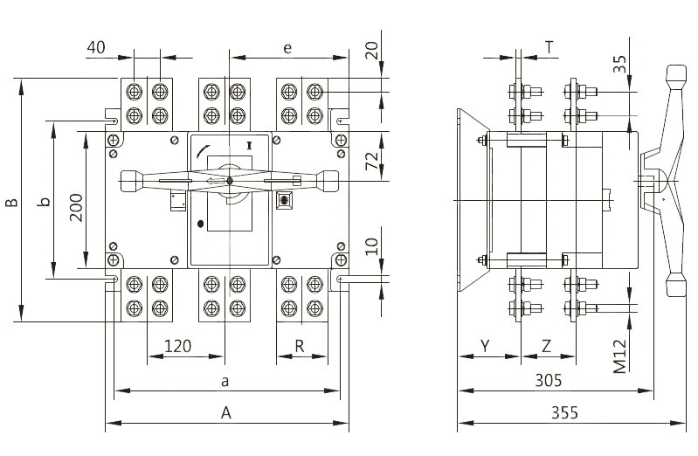

Рис. 3 HGLB 1600А – 3200А

Таблица 1
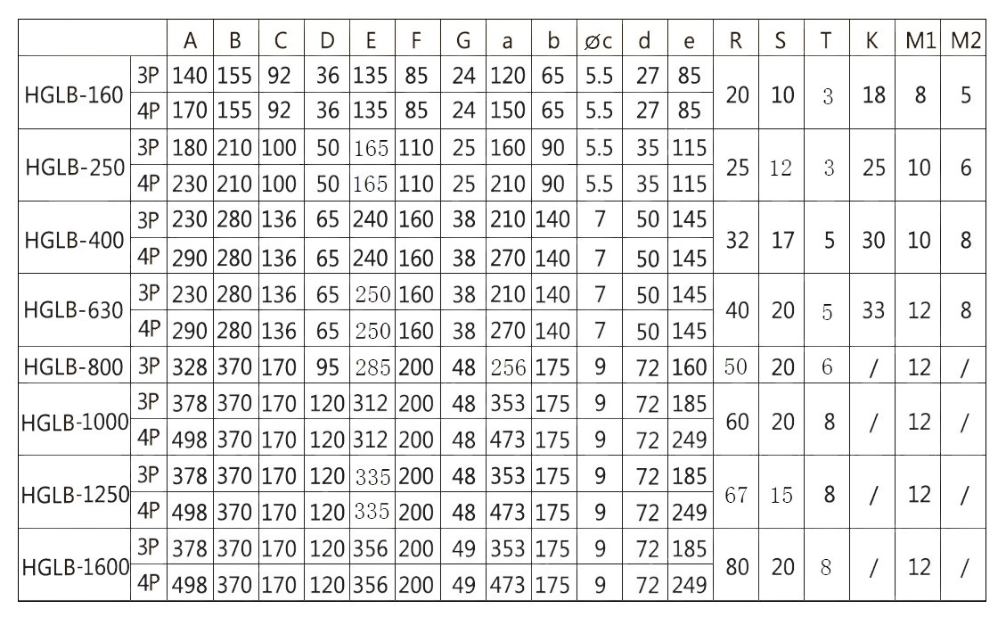

Таблица 2
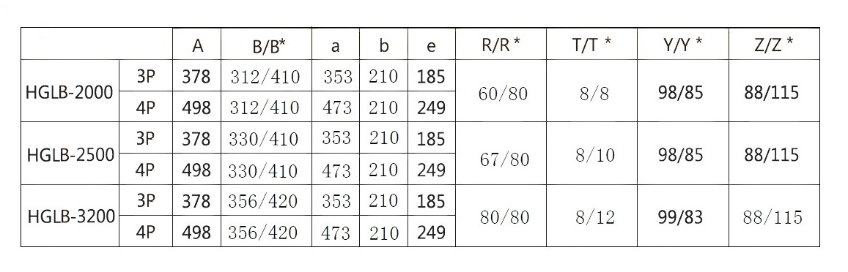
- Утилизация

Выключатель-разъединитель HGLB не подлежит специальной утилизации

- Гарантийные обязательства

Изготовитель гарантирует соответствие оборудования требованиям технической документации завода-изготовителя при соблюдении потребителем условий эксплуатации, транспортирования, хранения и монтажа. Гарантийный срок эксплуатации составляет 24 месяца с момента продажи.

- Свидетельство о приемке

Выключатель-разъединитель серии HGLB соответствует требованиям ГОСТ IEC 60947-3 и признан годным к эксплуатации.

Дата продажи «____» _________20__г.

Подпись продавца ________

Печать фирмы-продавца

Изготовитель: SIQI TECHNOLOGY CO.,LTD
No.198, Wei 3rd Road, Economic Development Zone of Yueqing, Wenzhou City, China, Китай

Уполномоченное изготовителем лицо: ООО "Нова систем", Республика Беларусь, 220114, г.Минск, ул. Ф.Скорины, д 14, к. 410
Импортер: ООО "Нова систем", Республика Беларусь, 220114, г.Минск, ул. Ф.Скорины, д 14, к. 410



